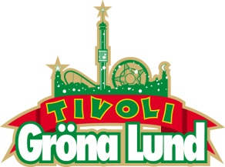
Pressmeddelande 2017-11-06
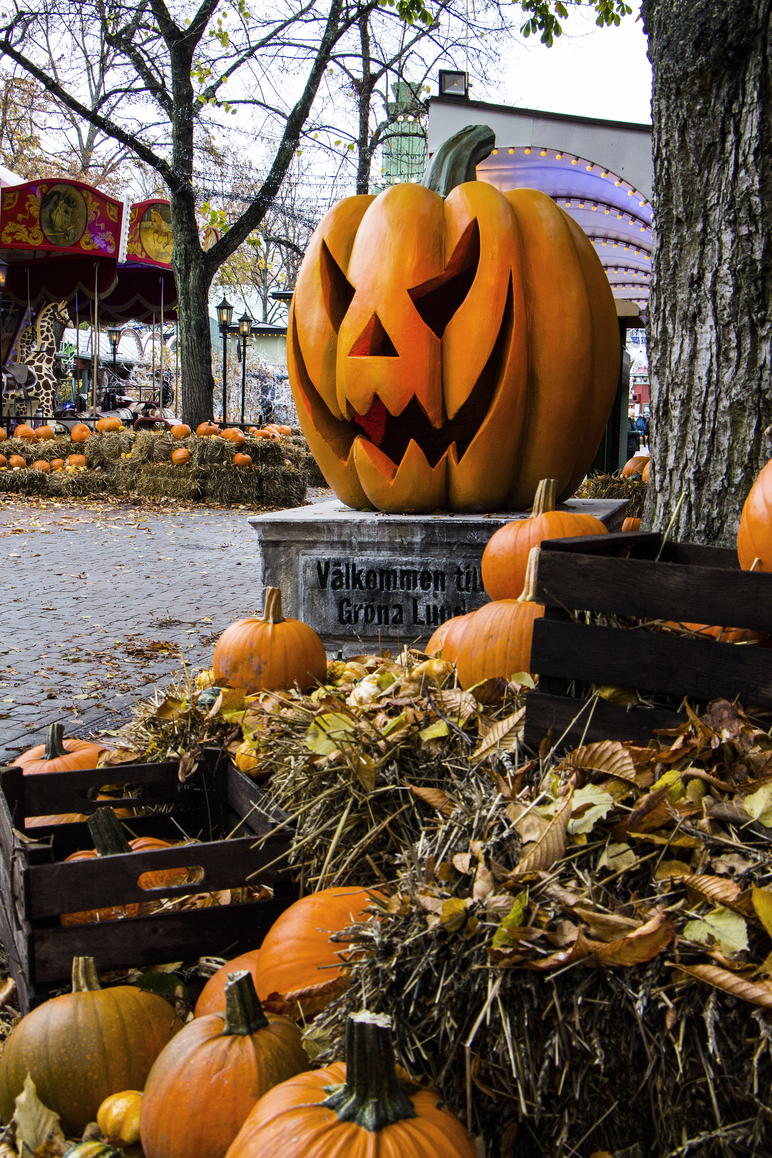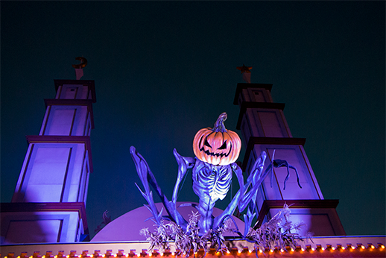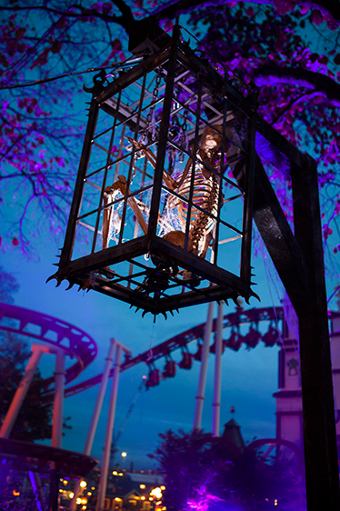85 000 BESÖKTE HALLOWEEN PÅ GRÖNA LUND
Söndagen den 5 november kl. 20.00 stängde Gröna Lund sina grindar till sin allra första Halloweensäsong någonsin. Under 10 dagar förvandlades hela Gröna Lund till en Halloweenpark med nya skräckhus och tematiserade områden. Den nya skräcksäsongen blev en riktig succé, då man tog emot 85 000 gäster.
Mellan den 27 oktober och 5 november öppnade Gröna Lund för första gången tivolit för en Halloweensäsong, där alla attraktioner hölls öppna och parken dekorerades i olika Halloweenteman. Söndagen den 5 november kl. 20.00 stängdes grindarna för sista gången och tivolit kan stolt konstatera att dess Halloweensatsning blivit en succé. 85 000 gäster har besökt tivolit under 10 öppetdagar och redan nu inleds planeringen inför Halloween 2018.
– Att 85 000 gäster valde att besöka oss under vår första Halloweensäsong är helt fantastiskt och köerna har stundtals varit rekordlånga till våra skräckhus. Det visar verkligen att Stockholmarna har saknat något liknande. Med den vetskapen ser vi fram emot att satsa ännu mer på Halloween 2018, ett arbete som vi inleder redan nu, säger Magnus Widell, vd på Gröna Lund.
För mer information kontakta Annika Troselius, Informationschef på telefon 0708-580050 eller e-mail annika.troselius@gronalund.com. För pressbilder besök Gröna Lunds bildbank www.bilder.gronalund.com

